工作流程
任务一. 创建数据表
方法一：使用server management studio创建数据表
1；创建数据表
①右击“表”→新建→表
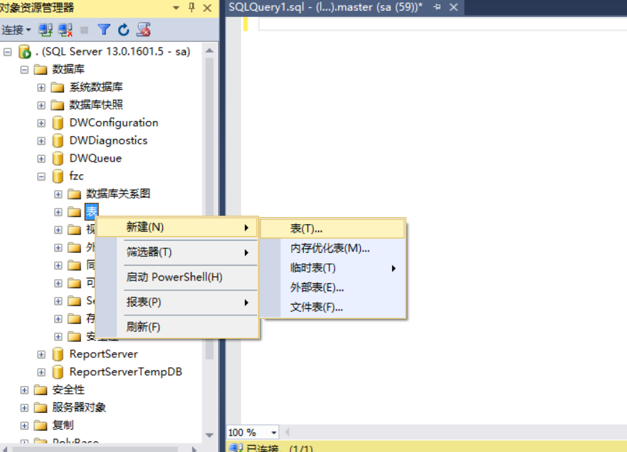
②输入列名、数据类型和空值的设置
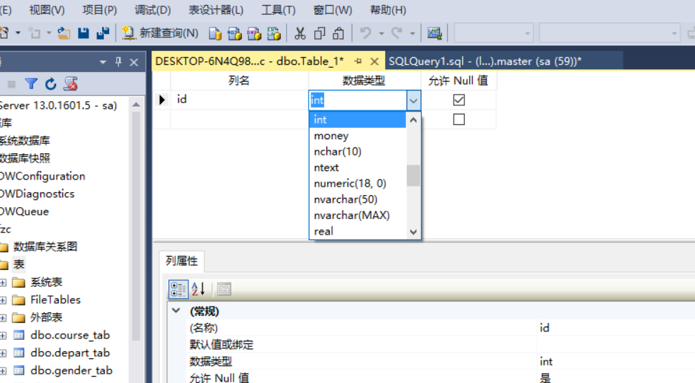
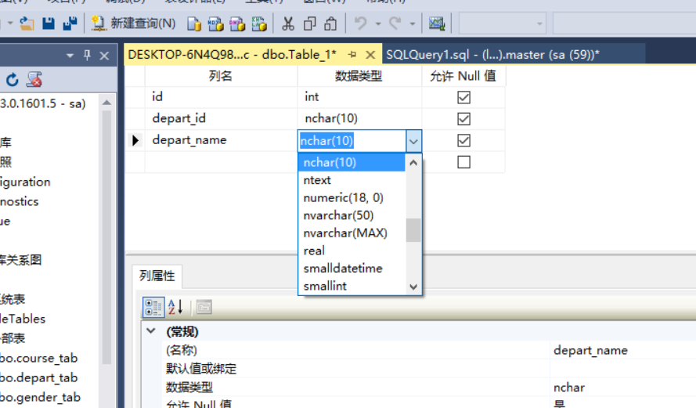
③设置id列“标识规范”和“（是标识）”为‘是’，“标识增量”和“表示种子”为‘1’
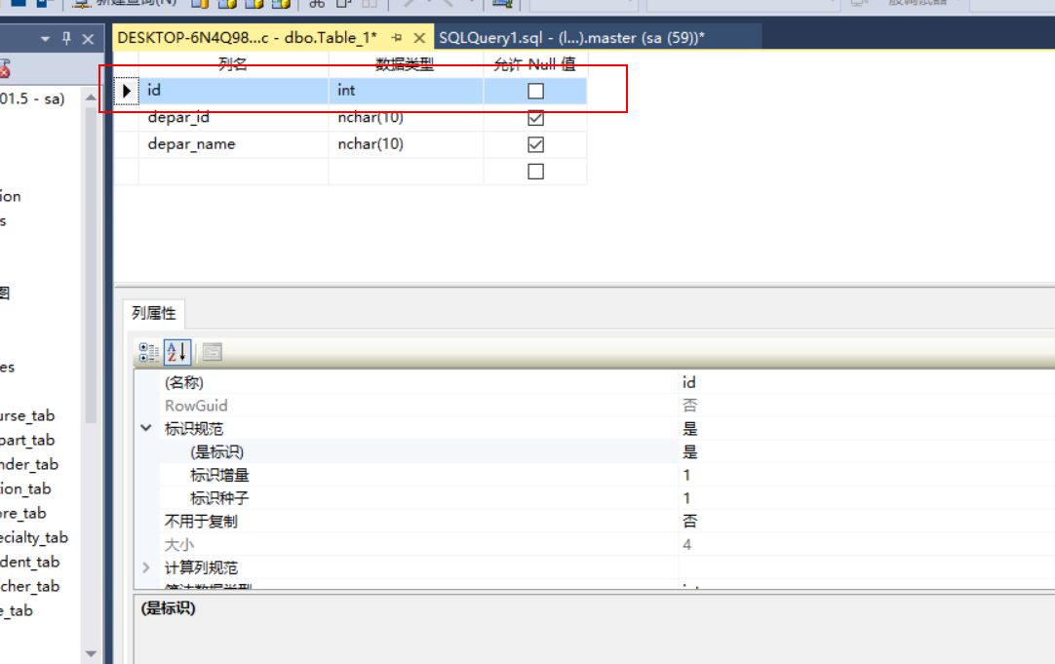
④设置表的主键
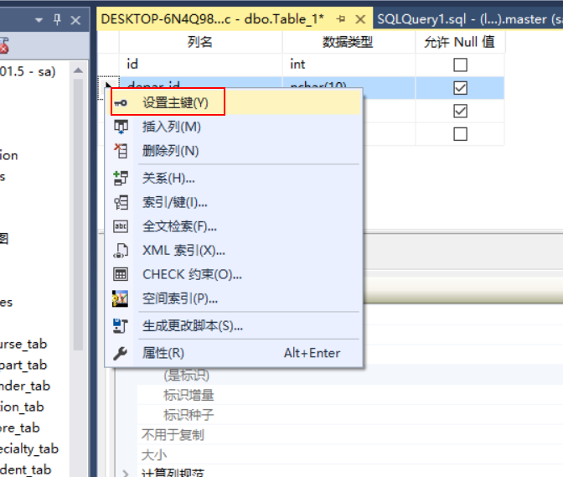
⑤将表的内容输入完成后进行保存
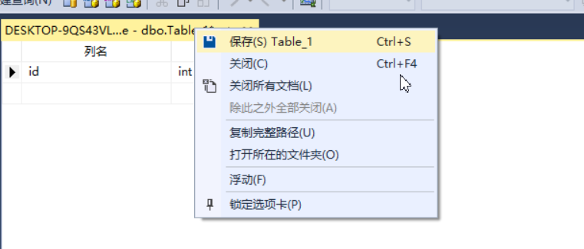
在表名输入完成后点击确认完成表的建立
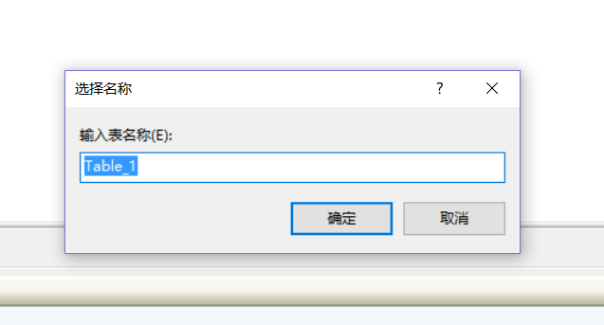
2；建立表与表之间的关系
①打开数据表设计
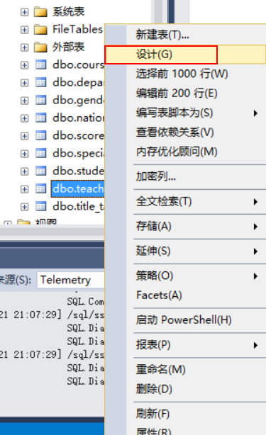
②鼠标右击»»打开关系
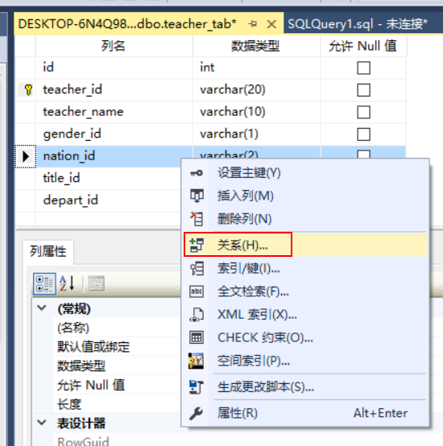
③单机“添加”
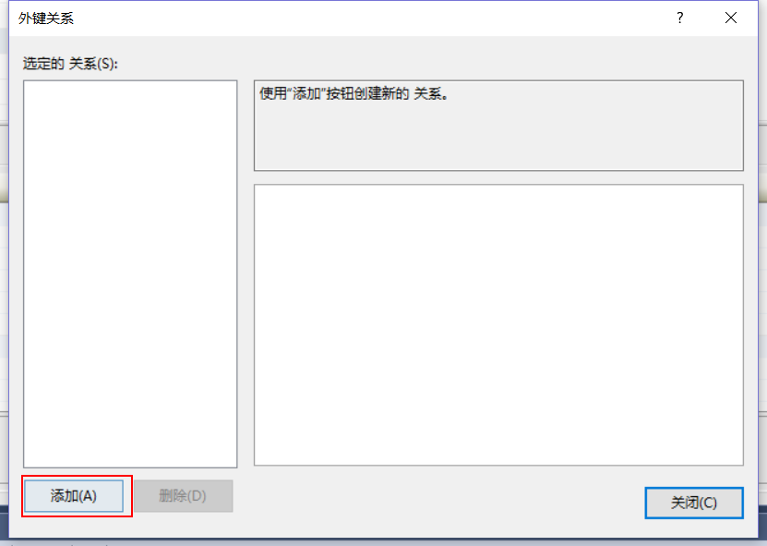
④选中“表和列规范”»»单机“...”
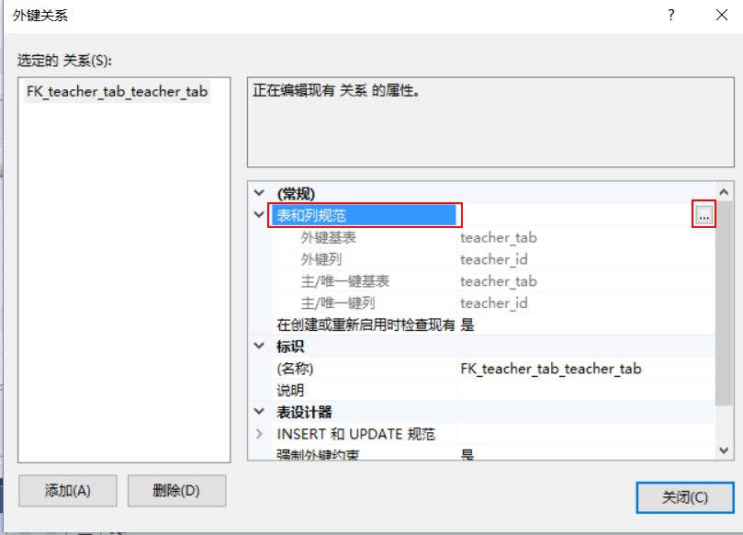
⑤选择好并点击“确认”
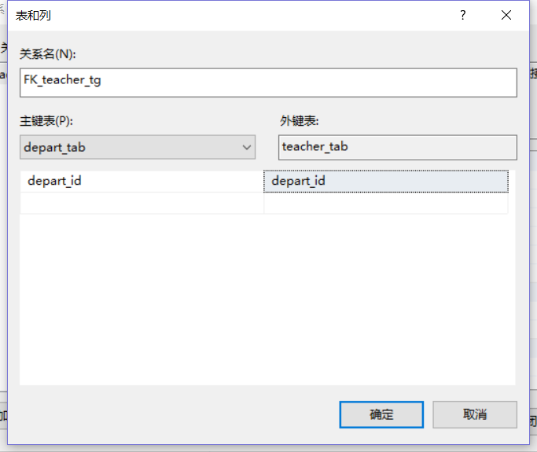
3；查看数据表关系图
①找到数据库中的“数据库关系图”»»右击»»新建数据库关系图
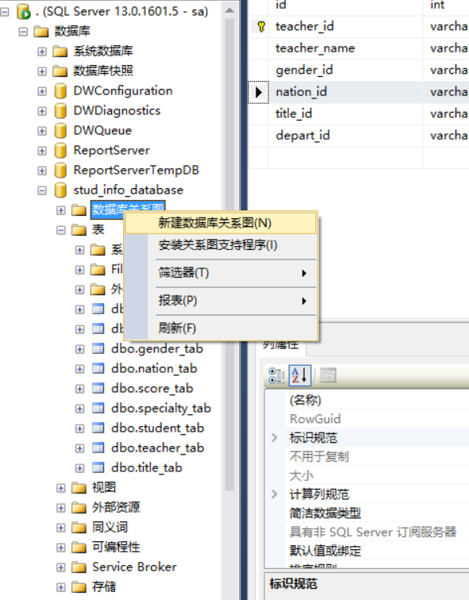
②正确建立关系后其图如下：
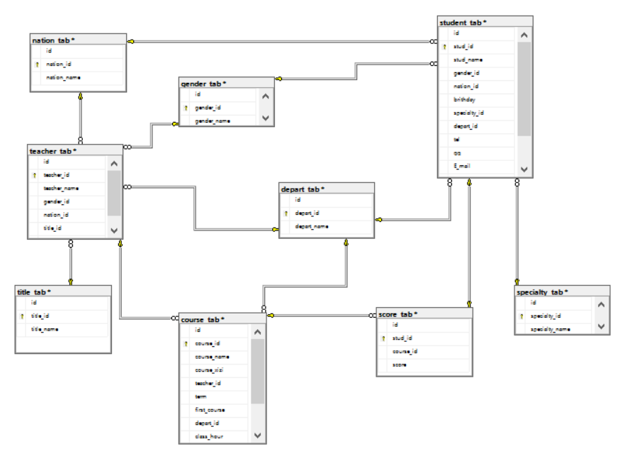
方法二：使用SQL语法创建数据表
代码如下：
use fzc
go
create table depart_tab
(
id Int Not null identity(1,1),
depart_id varchar(2) Not null,
depart_name varchar(20) not null
)
create table nation_tab
(
id Int Not null identity(1,1),
nation_id varchar(2) not null,
nation_name varchar(12) not null
)
create table specialty_tab
(
id Int Not null identity(1,1),
specialty_id varchar(3) not null,
specialty_name varchar(30) not null
)create table gender_tab
(
id Int Not null identity(1,1),
gender_id varchar(1) not null,
gender_name varchar(2) not null
)
create table title_tab
(
id Int Not null identity(1,1),
title_id varchar(2) not null,
title_name varchar(20) not null
)
create table teacher_tab
(
id Int Not null identity(1,1),
teacher_id varchar(20) not null,
teacher_name varchar(10) not null,
gender_id varchar(1) not null,
nation_id varchar(2) not null,
title_id varchar(2) not null,
depart_id varchar(2) not null
)
create table course_tab
(
id Int Not null identity(1,1),
course_id varchar(10) not null,
course_name varchar(20) not null,
course_xizi varchar(12),
teacher_id varchar(20) not null,
term varchar(10) ,
first_course varchar(10),
depart_id varchar(2),
class_hour varchar(3) not null,
credits varchar(3) not null,
note text
)
create table student_tab
(
id Int Not null identity(1,1),
stud_id varchar(15) not null,
stud_name varchar(10) not null,
gender_id varchar(1) not null,
nation_id varchar(2) not null,
brithday date,
specialty_id varchar(3) not null,
depart_id varchar(2) not null,
tel varchar(11),
qq varchar(20),
E_mail varchar(30),
credits varchar(3),
note text
)
create table score_tab
(
id Int Not null identity(1,1),
stud_id varchar(15) not null,
course_id varchar(10) not null,
score varchar(3) not null
)
go

任务二. 修改数据表
方法一：使用server management studio修改数据表
①右击欲修改的表→设计
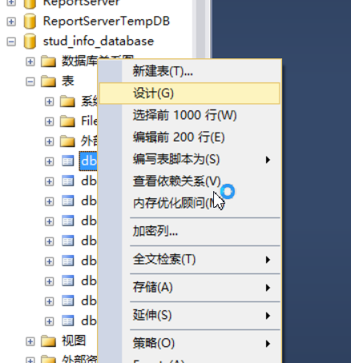
②对表的内容进行修改→保存→完成修改
方法二：使用SQL语法修改数据表

在学生表中添加一个stud_sfz(省份证号)列，字符型，长度为10
代码如下：
use stud_info_database
alter table student_tab add stud_sfz char(10)

2.
修改学生表结构，添加age字段，数据类型为int
代码如下：
alter table student_tab add age int

3.
修改学生表结构，省份证字段的长度改为18位，数据类型为 varchar
代码如下：
alter table student_tab alter column stud_sfz varchar(18)

4.
将成绩表的scroe(成绩)字段设置为decimal(5,2)
代码如下：
alter table score_tab alter column score decimal(5, 2)

5.
将成绩表的scroe(成绩)字段中设置一个约束条件，要求成绩只能为0--100分
代码如下：
alter table score_tab add constraint ck_score check(score between 0 and 100)

6.
在学生信息表的credits(总学分)字段中将默认值设置为“0”
任务三. 管理数据表
方法一：使用server management studio管理数据表
①右击欲编辑的表→编辑前两百行
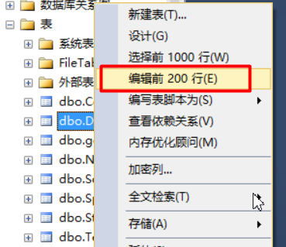
②输入数据
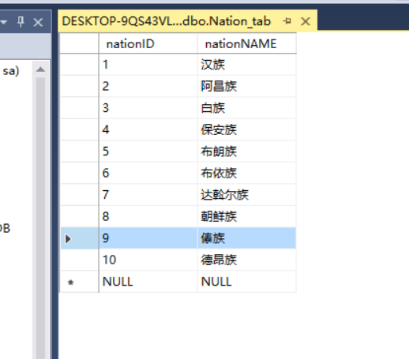
方法二：使用SQL语法管理数据表
①向系部表中添加数据
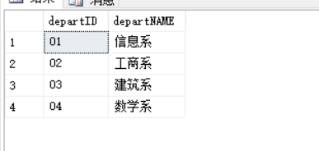
②向民族表中添加数据
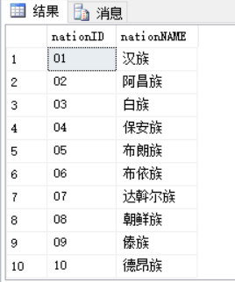
③向专业表中添加数据
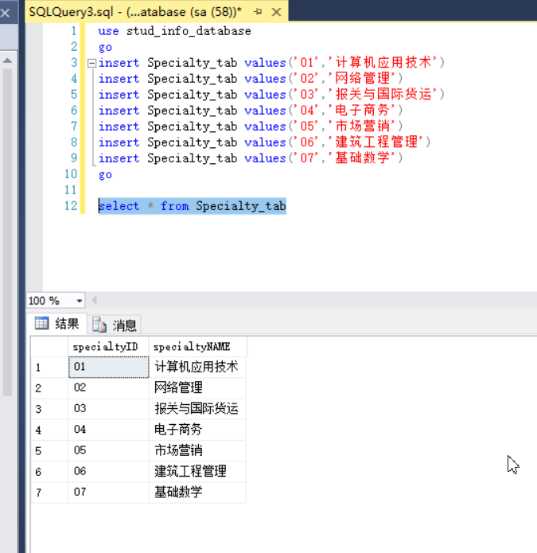
④向性别表中添加数据
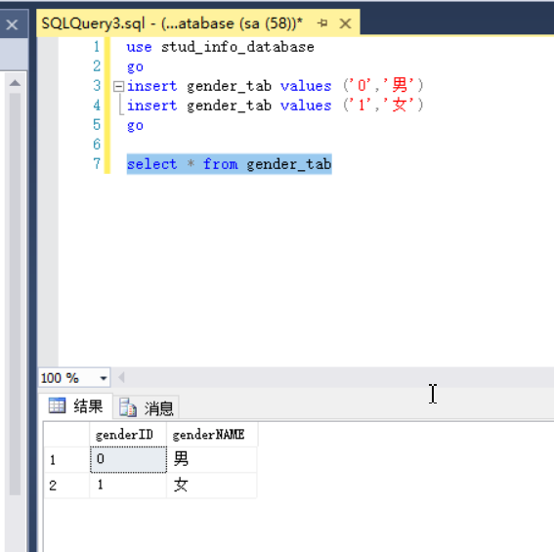
⑤向职称表中添加数据
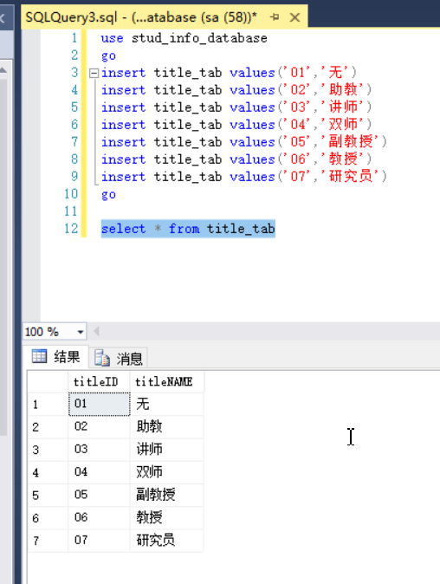
⑥向教师表中添加数据
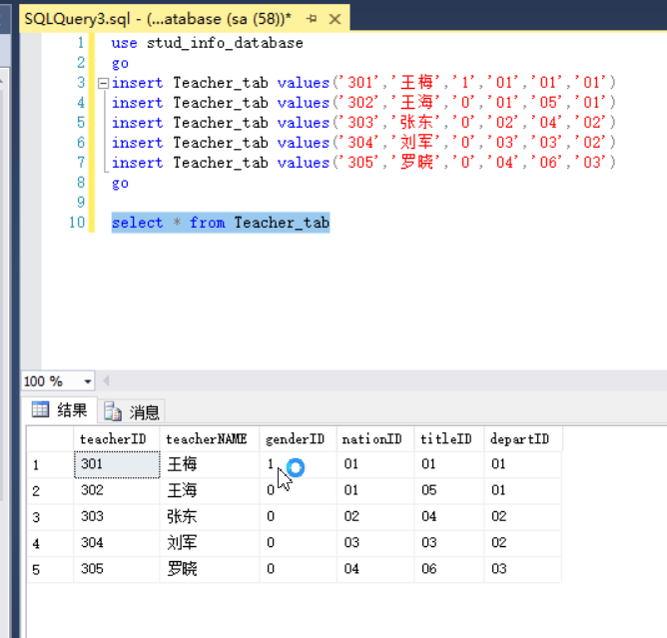
⑦向课程表中添加数据
